УТВЕРЖДАЮ:

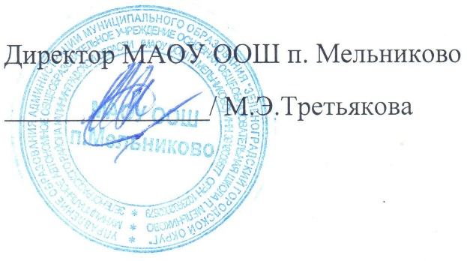
«___» _________20___год
пр. №___ от «___» ____20___г.

Положение
о порядке пользовании объектами спорта
в МАОУ ООШ п. Мельниково

- Общие положения
  - Настоящее положение регламентирует порядок пользования объектами спорта МАОУ ООШ п. Мельниково (далее - ОО).
  - В своей деятельности ОО руководствуется действующим Федеральным законом от 29.12.2012 № 273 – ФЗ «Об образовании в Российской Федерации» ст. 34 ч. 1 п. 21, настоящим Положением.
  - Порядок пользования спортивным инвентарем, перечень основных услуг и условия их предоставления определяются настоящим положением.
  - ОО несет ответственность за содержание, сохранность, доступность, качество и предоставление спортивного инвентаря.
  - Обслуживание объектов спорта производится в соответствии с правилами техники безопасности, пожарной безопасности и санитарно-гигиеническими нормами и правилами.
- Цели и задачи
  - Привлечение максимально возможного числа учащихся к систематическим занятиям спортом, направленным на развитие их личности, формирование здорового образа жизни, воспитания физических, морально-этических и волевых качеств.
  - Повышение роли физической культуры в оздоровлении учащихся, предупреждению заболеваемости и сохранение их здоровья.
  - Повышение уровня физической подготовленности и улучшение спортивных результатов с учетом индивидуальных способностей учащихся.
  - Организация и проведение спортивных мероприятий.
  - Профилактика вредных привычек и правонарушений.
- Основные функции
  - Реализация учебного плана, занятий внеурочной деятельностью, спортивных секций для учащихся.
  - Развитие физкультуры и спорта на территории Храбровского территориального округа.
  - Оказание дополнительных услуг в сфере физической культуры и спорта.
- Организация и проведение занятий
ОО:
  - Организует и проводит учебные занятия, занятия во внеурочное время, спортивные секции, спортивные мероприятия, создает необходимые условия для совместного отдыха учащихся, родителей (законных представителей).
  - Обеспечивает учащихся служебными помещениями в соответствии с правилами техники безопасности, пожарной безопасности и санитарно-гигиеническими нормами и правилами.
  - Режим работы спортивного зала определяется в соответствии с режимом работы ОО и годовым календарным учебным графиком, утвержденным директором ОО.
  - Для организации работы объектов спорта используются как бюджетные, так и внебюджетные источники.
- Управление
  - Ответственность за деятельностью объектов спорта возлагается на директора ОО.
  - Общее руководство за организацией деятельности объектов спорта осуществляет заместитель директора по АХЧ.
  - Ответственность за реализацию основных задач объектов спорта возлагается на заместителя директора по воспитательной работе.
  - Ответственность за организацию учебных занятий, массовых мероприятий возлагается на учителей физической культуры и классных руководителей.
- Права и обязанности.
  - Ответственный за организацию деятельности имеет право:
-Планировать свою деятельность, согласовав с директором ОО.
  - Ответственный за организацию деятельности объектов спорта обязан:
-Обеспечивать соблюдение техники безопасности, охраны труда, пожарной безопасности;
- Надлежащее содержание и состояние здания, помещений, спортивного оборудования и инвентаря, необходимых для проведения спортивных мероприятий и оказания услуг;
    - режим работы в соответствии с режимом работы ОО и Правил внутреннего трудового распорядка учреждения.
  - Ответственный за реализацию основных задач имеет право:
  - Планировать свою деятельность, согласовав с директором ОО.
  - Ответственный за реализацию основных задач обязан:
    - Осуществлять контроль деятельности учителей физической культуры и классных руководителей.
    - Обеспечивать:
      - повышение физической; теоретической и спортивной подготовленности учащихся;
      - охрану жизни и здоровья учащихся.
- Права и обязанности пользователей объектов спорта
  - Пользователь объектами спорта имеет право:
    - получать постоянную информацию о предоставляемых услугах объектами спорта;
    - пользоваться спортивным инвентарем в соответствии с внутренним распорядком;
    - получать консультационную помощь о правильности пользования спортивным инвентарем;
    - участвовать в мероприятиях, проводимых ОО.
  - Пользователь объектами спорта обязан:
    - беречь полученный спортивный инвентарь;
    - бережно относится к имуществу школы;
    - выполнять указания учителя физической культуры;
    - поддерживать порядок и дисциплину в спортивном зале, служебных помещениях, на спортивной площадке;
    - не нарушать правила техники безопасности, пожарной безопасности и санитарно-гигиенические правила и нормы.
- Порядок пользования объектами спорта
  - Объектами спорта могут пользоваться следующие категории населения:
    - учащиеся ОО во время проведения уроков физической культуры;
    - учащиеся ОО во внеурочное время;
    - население в свободное от занятий учащихся время объектами спорта на территории ОО.
  - При проведении уроков физической культуры и занятий внеурочной деятельности необходимо пользоваться спортивной обувью и специальным инвентарем.

